Демоверсия итоговой работы по математике в 10 классе (2 часа)

1.
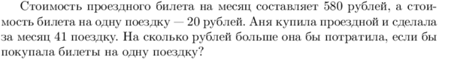
2.
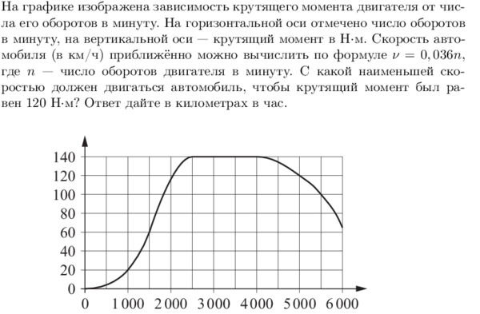
3.
4.
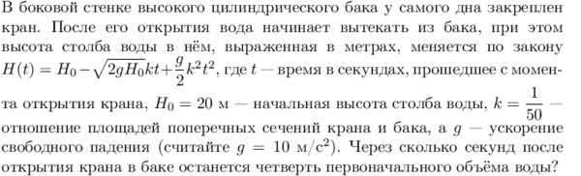
5.
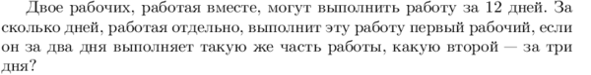
6.
7.

8.
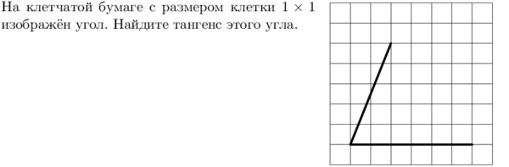
9.
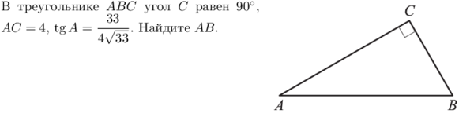
10.
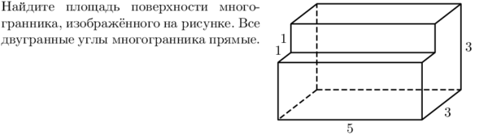
11. а) Решите уравнение .
б) Укажите корни этого уравнения, принадлежащие отрезку 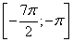.
12.В параллелепипеде ABCDA₁B₁C₁D₁ точка M середина ребра C₁D₁, а точка K делит ребро AA₁ в отношении AK:KA = 1:3. Через точки K и M проведена плоскость α, параллельная прямой BD и пересекающая диагональ A₁C в точке O.
а) Докажите, что плоскость α делит диагональ A₁C в отношении A₁O : OC = 3:5.
б) Найдите угол между плоскостью α и плоскостью (АВС), если известно, что ABCDA₁B₁C₁D₁ ― куб.
13. Решите неравенство 2$х^{2}$+9x+7log3($х^{2}$+6x+9)≤0.
14. Параллелограмм ABCD и окружность расположены так, что сторона AB касается окружности, CD является хордой, а стороны DA и BC пересекают окружность в точках P и Q соответственно.
а) Докажите, что около четырехугольника ABQP можно описать окружность.
б) Найдите длину отрезка DQ, если известно, что AP = a, BC = b, BQ = c.

